

ĐẠI HỌC DUY TÂN

TRƯỜNG KHOA HỌC MÁY TÍNH

KHOA KỸ THUẬT MẠNG MÁY TÍNH VÀ TRUYỀN THÔNG

🙦🕮🙤



**ĐỒ ÁN NHÓM**

**MÔN: Perl & Python – MÃ MÔN: CS466**

***Đề tài:***

**XÂY DỰNG WEBSITE BLOG CÁ NHÂN VỚI DJANGO**

|  |  |  |
| --- | --- | --- |
| Nhóm SV thực hiện: Nhóm 17 | | |
|  | 1. Phạm Minh Thiện-27211202495 2. Đỗ Nguyễn Minh Quân-27211248290 | | |
| Lớp môn học:  GVHD: | CS466 E  ThS. TRẦN HỮU MINH ĐĂNG | |

Đà Nẵng, 12/2024

**DTU** **Đồ án nhóm – CS466**

MỤC LỤC

**MỞ ĐẦU** 4

A. Lý do chọn đề tài 4

B. Mục tiêu tìm hiểu 4

C. Đối tượng, phạm vi nghiên cứu 4

D. Phương pháp nghiên cứu 5

E. Cấu trúc đồ án nhóm 5

Kết luận và hướng phát triển của đề tài 5

**CHƯƠNG 1: TỔNG QUAN VỀ PYTHON** 3

1.1. PYTHON INTRODUCTION 3

1.2. Python Application 3

1.3. Python DataTypes 3

1.3.1. Python List 5

1.3.2. Python Set 5

1.3.3. Python Puple 6

1.3.4. Python Dictionary 6

1.3.5. Python String 7

1.4. Python Flow Control 10

1.5. Python Function 14

1.6. Python Files 16

KẾT LUẬN CHƯƠNG 1 17

**CHƯƠNG 2: TÌM HIỂU DJANGO ĐỂ LẬP TRÌNH WEB TRONG NGÔN NGỮ PYTHON** 18

2.1. Django là gì? 18

2.2. Cách cài đặt Django 18

2.3. Cách cài đặt các thành phần cơ bản của dự án Django 20

2.3.1 Models, Update Models 20

2.3.2 Views, URL & Templates 21

2.3.3 Insert Data, Update Data, Delete Data 23

KẾT LUẬN CHƯƠNG 2 25

**CHƯƠNG 3: TRIỂN KHAI CÀI ĐẶT VÀ THỰC HIỆN DỰ ÁN** 26

3.1. Mục đích xây dựng dự án 26

3.2. Khảo sát và phân tích hệ thống 26

3.2.1. Phân tích yêu cầu đề: 26

3.2.2. Chức năng 26

3.3. Phân tích và thiết kế hệ thống 26

3.4. Một số hình ảnh giao diện của website 31

3.5. NHẬn xét và đánh giá 33

3.5.1. Ưu điểm 33

3.5.2. Nhược điểm 33

**PHẦN KẾT LUẬN** 34

A. Kết quả đạt được 34

B. Hạn chế của đề tài 34

C. Hướng phát triển của đề tài 34

**TÀI LIỆU THAM KHẢO** 35

**Nhóm thực hiện:** Nhóm 17

**Mã lớp:** CS 466 E

GVHD: Th.S Trần Hữu Minh Đăng

**DTU** **Đồ án nhóm – CS466**

# MỞ ĐẦU

## Lý do chọn đề tài

Trong kỷ nguyên số hóa, việc tạo ra một không gian cá nhân trực tuyến để chia sẻ, giao lưu và kết nối với cộng đồng ngày càng trở nên quan trọng và thu hút. Một trang blog cá nhân không chỉ là nơi ghi lại những suy nghĩ, kinh nghiệm cá nhân mà còn là một cách để thể hiện cá tính và tài năng của mỗi người. Với sự phát triển của công nghệ và các framework phổ biến như Django, việc tạo ra một website Blog cá nhân chất lượng cao trở nên dễ dàng hơn bao giờ hết.

Với những lý do trên, chúng tôi đã quyết định chọn chủ đề "Xây dựng website Blog cá nhân với Django".

## Mục tiêu tìm hiểu

* Hiểu rõ cách Django hoạt động và cách nó hỗ trợ việc xây dựng trang web.
* Phân tích các tính năng cần thiết cho một blog cá nhân và cách thực hiện chúng trong Django.
* Vận dụng kiến thức để triển khai một website Blog cá nhân thực tế.

## Đối tượng, phạm vi nghiên cứu

* **Đối tượng**:
* Xây dựng website Blog cá nhân với Django, tập trung nghiên cứu:
* Cơ chế hoạt động và các tính năng của Django.
* Yêu cầu và tính năng cần có của một website Blog cá nhân.
* Các công nghệ liên quan hỗ trợ phát triển website (HTML, CSS, JavaScript, cơ sở dữ liệu, triển khai hosting).
* **Phạm vi**:
* Phạm vi nghiên cứu được giới hạn trong việc phát triển một website Blog cá nhân với các chức năng cơ bản, bao gồm: đăng bài viết, chỉnh sửa, xóa, quản lý người dùng, và hiển thị giao diện người dùng thân thiện.
* Sử dụng Django làm framework chính kết hợp với các công nghệ frontend như HTML, CSS, JavaScript, và triển khai website trên môi trường hosting hoặc dịch vụ cloud.

## Phương pháp nghiên cứu

* Lý thuyết: Khám phá và tìm hiểu sâu về Django, cùng với các nguồn tài liệu và tài nguyên trực tuyến.
* Thực nghiệm: Xây dựng và triển khai website Blog cá nhân sử dụng Django, từ việc thiết kế giao diện đến việc quản lý nội dung

## Cấu trúc đồ án nhóm

Đồ án gồm phần mở đầu, ba chương và phần kết luận.

**Chương 1**: Tổng quan về python. Trong chương này, chúng ta sẽ đi sâu vào ngôn ngữ lập trình Python, mô tả lịch sử, phiên bản và cách Python đóng một vai trò quan trọng trong ngành Công nghệ thông tin. Bên cạnh đó, chúng ta cũng sẽ khám phá các đặc điểm nổi bật của Python so với các ngôn ngữ khác.

**Chương 2**: Tìm hiểu django để lập trình web trong ngôn ngữ python. Chương này sẽ đưa ra cái nhìn tổng quan về Django, một framework web mạnh mẽ trong ngôn ngữ Python. Chúng ta sẽ khám phá cách Django giúp việc phát triển web trở nên nhanh chóng và hiệu quả, cũng như tìm hiểu về các thành phần và tính năng nổi bật của nó.

**Chương 3**: Triển khai cài đặt và thực hiện dự án. Chương này sẽ đi sâu vào quá trình triển khai cài đặt một dự án web với Django. Từ việc thiết kế cơ sở dữ liệu, xây dựng giao diện người dùng, đến việc triển khai và quản lý dự án, chúng ta sẽ tìm hiểu một cách toàn diện về quá trình phát triển dự án với Django

## Kết luận và hướng phát triển của đề tài

**CHƯƠNG 1: TỔNG QUAN VỀ PYTHON**

* 1. **PYTHON INTRODUCTION**

Python là một ngôn ngữ lập trình thông dịch (interpreted). Người sáng tạo và là tác giả chính của ngôn ngữ lập trình Python là Guido van Rossum. Python được phát triển vào năm 1989 với phiên bản đầu tiên là 0.9 được công bố vào tháng 2 năm 1991. Python có nhiều ưu điểm nổi bật so với các ngôn ngữ lập trình khác: dễ đọc dễ hiểu, đa ứng dụng như phân tích dữ liệu, phát triển web đến trí tuệ nhân tạo…, thư viện và framework phong phú, cộng đồng phát triển mạnh mẽ.

* 1. **Python Application**

Python được sử dụng rộng rãi trong nhiều lĩnh vực ứng dụng phát triển web với nhiều framework mạnh mẽ và phổ biến, trích xuất, thu thập dữ liệu di động từ các trang web, xây dựng bot như chatbot hoặc bot trên các web, học máy, phân tích dữ liệu

Ngoài việc được sử dụng trong công nghệ thông tin và phát triển phần mềm, Python cũng được áp dụng rộng rãi trong nhiều ngành công nghiệp khác do tính đa năng và sự linh hoạt của nó: lĩnh vực khoa học phân tích dữ liệu, trí tuệ nhân tạo và học máy, quản lí hệ thống và tự động hoá, Internet of Thing, y tế và sinh học

* 1. **Python DataTypes**

Kiểu dữ liệu để lưu trữ số nguyên là int (integer). Ví dụ: number = 123

Kiểu dữ liệu được sử dụng để lưu trữ danh sách các phần tử có thứ tự là kiểu list. Ví dụ: my_list = ['apple', 'banana', 'cherry']

Tạo một tuple bằng cách đặt các giá trị vào trong dấu ngoặc đơn () và phân tách chúng bằng dấu phẩy. Ví dụ: my_tuple = (1, 2, 3, 4, 5)

Kiểu dữ liệu được sử dụng để lưu trữ tập hợp các giá trị duy nhất là set. Ví dụ: my_set = {1, 2, 3, 4, 5}. Trong Python, từ điển (dictionary) là một kiểu dữ liệu cho phép bạn lưu trữ các cặp key-value. Ví dụ:

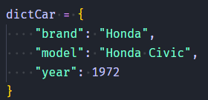

Kiểu dữ liệu chủ yếu được sử dụng để lưu trữ thời gian và ngày là datetime từ module datetime. Ví dụ: current_datetime = datetime.now()

Kiểu dữ liệu được sử dụng để biểu diễn một ký tự đơn là str (string), đặc biệt là khi string chỉ chứa một ký tự. Ví dụ: character = 'a'

Để kiểm tra kiểu dữ liệu của một biến: sử dụng hàm type() hoặc hàm isinstance(). Ví dụ: print(type(number))

Kiểu dữ liệu để biểu diễn các giá trị logic True và False là kiểu bool. Ví dụ: a=true

Chuyển đổi một chuỗi thành một số nguyên: sử dụng hàm int(), hàm eval(), hàm ast.literal_eval() hoặc phương thức str.isdigit(). Ví dụ: number = int(string_number)

Kiểu dữ liệu để lưu trữ các giá trị số thực là float. Ví dụ: float_number = 3.14

Để tạo một danh sách rỗng: sử dụng dấu ngoặc vuông rỗng [] hoặc sử dụng hàm list() mà không có đối số nào. Ví dụ: list1 = [] hoặc list2 = list()

Kiểu dữ liệu được sử dụng để biểu diễn giá trị không tồn tại hoặc trống là None. Ví dụ: x = None

Để thêm một phần tử vào danh sách: sử dụng phương thức append() hoặc insert(). Ví dụ: my_list.append(5) hoặc my_list.insert(2, 3)

Kiểu dữ liệu được sử dụng để biểu diễn các giá trị nhị phân là bytes hoặc bytearray. Ví dụ: binary_data = bytes([0b01010100, 0b01001100, 0b01000101])

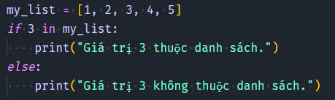Cách tốt nhất để kiểm tra xem một giá trị có thuộc một danh sách trong Python hay không là sử dụng toán tử thành viên in. Ví dụ: Cách tốt nhất để kiểm tra xem một giá trị có thuộc một danh sách trong Python hay không là sử dụng toán tử thành viên in. Ví dụ:

Kiểu dữ liệu được sử dụng để biểu diễn các biểu thức điều kiện trong Python là bool. Kiểu bool chỉ có hai giá trị là True hoặc False. Ví dụ: is_greater = (10 > 5)

Để xóa một phần tử khỏi danh sách trong Python: dùng hàm remove(), hàm pop(), lệnh del. Ví dụ: my_list.remove(3) hoặc del my_list[3]

* + 1. **Python List**

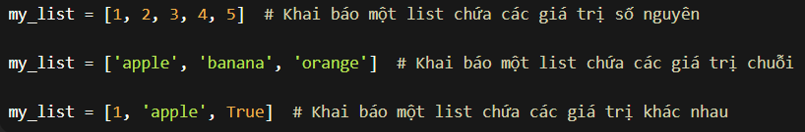Định nghĩa một list: là một cấu trúc dữ liệu linh hoạt dùng để lưu trữ một tập hợp các phần tử. Cách khai báo một list

Sử dụng chỉ số, chỉ số âm, cú pháp lát cắt, vòng lặp for để truy cập và lấy giá trị phần tử trong một list.

Thêm phần tử trong một list: dùng phương thức append (), insert (). Xóa phần tử trong một list: dùng phương thức remove(), pop(), toán tử del và chỉ số.

Sử dụng hàm len() để tìm độ dài của một list.

Sử dụng vòng lặp for, hàm enumerate(), vòng lặp while và chỉ số để lặp qua các phần tử của một list.

* + 1. **Python Set**

Định nghĩa một Python Set: là một kiểu dữ liệu không tuần tự và không chứa các phần tử trùng lặp. Sử dụng cặp dấu ngoặc nhọn{} hoặc hàm set() để khai báo một set trong Python Sử dụng toán tử in hoặc phương thức set_name._contains_(element) để kiểm tra xem một phần tử có tồn tại trong một Set hay không

Python Set không thể chứa các phần tử trùng lặp.

Sử dụng phương thức union() để thực hiện phép toán hợp. Sử dụng phương thức intersection() để thực hiện phép toán giao. Sử dụng phương thức difference() để thực hiện phép toán hiệu.

Thêm phần tử vào một Set: phương thức add(). Xóa phần tử khỏi một Set: phương thức remove(), discard(), toán tử - =

* + 1. **Python Puple**

Định nghĩa một Python Puple: là kiểu dữ liệu không thay đổi, dùng để lưu một tập hợp các giá trị có thứ tự. Sử dụng cặp dấu ngoặc đơn() hoặc hàm tuple() để khai báo một Puple trong Python

Tuple có thể chứa các kiểu dữ liệu: số nguyên, số thực, chuỗi ký tự, boolean, none, tuple lồng, các kiểu dữ liệu hỗn hợp

Sử dụng chỉ số hoặc lát cắt để truy cập các phần tử trong một Tuple

Python Tuple và Python List khác nhau ở đặc tính thay đổi, cú pháp khai báo, hiệu suất, cách sử dụng, sự diễn giải và xử lý

Không thể thay đổi giá trị của các phần tử trong một Tuple sau khi nó được tạo

* + 1. **Python Dictionary**

Định nghĩa một Python Dictionary: là kiểu dữ liệu mạnh mẽ, linh hoạt, dùng để lưu trữ và quản lý các cặp key-value. Cấu trúc một Dictionary gồm cặp key-value, key, giá trị và cú pháp khai báo

Tạo một Dictionary trong Python và đưa các phần tử vào bằng cách: cú pháp khai báo Dictionary và gán giá trị, dùng hàm dict() và cặp key-value, tạo Dictionary rỗng và thêm phần tử sau đó

Truy cập các giá trị trong một Dictionary trong Python bằng cách: dùng toán tử [], phương thức get(), phương thức keys() và values(), vòng lặp for và phương thức items()Thêm phần tử trong một Dictionary: dùng toán tử [], phương thức update (). Sửa đổi phần tử trong một Dictionary: dùng toán tử. Xóa phần tử trong một Dictionary: dùng toán tử del, phương thức pop(), clear()

Python Dictionary cung cấp một số phương thức: keys(), values(), items(), get(), pop(), popitem(), update(), … và một số tính năng: len, in

* + 1. **Python String**

Để khai báo một chuỗi (string): sử dụng dấu nháy đơn hoặc dấu nháy kép. Ví dụ: string = “Hello World”

Phương thức để cắt và nối chuỗi:

* 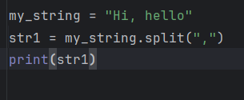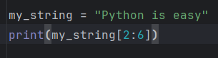Cắt chuỗi: sử dụng chỉ số, hàm split(). Ví dụ:
* 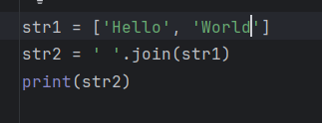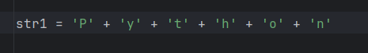Nối chuỗi: sử dụng toán tử cộng, sử dụng hàm join(). Ví dụ:

- Để kiểm tra độ dài chuỗi: sử dụng hàm len(). Ví dụ: len(string)

- Tìm kiếm và thay thế một phần của chuỗi: sử dụng replace()

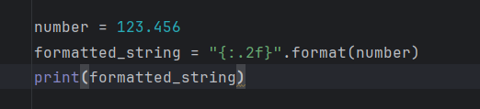- Python cho phép định dạng chuỗi bằng cách: sử dụng phương thức format hoặc f-strings.

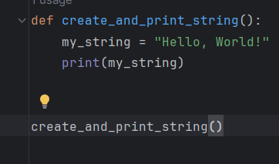- Hàm tạo một xâu và in ra màn hình:

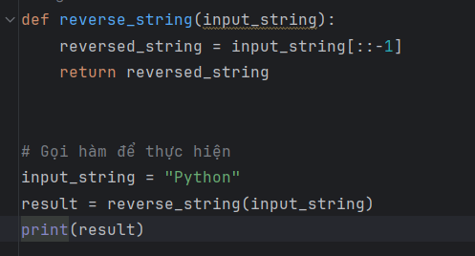- Hàm tìm tần suất xuất hiện của một ký tự trong một xâu:

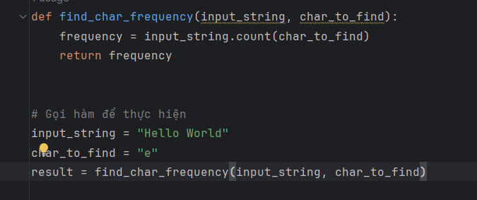- Hàm đảo ngược xâu:

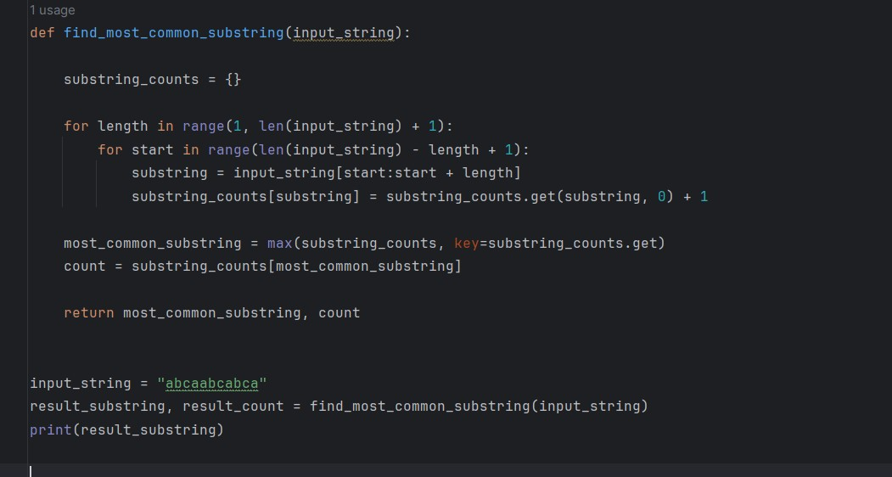- Hàm tìm xâu con dài nhất trong một xâu:

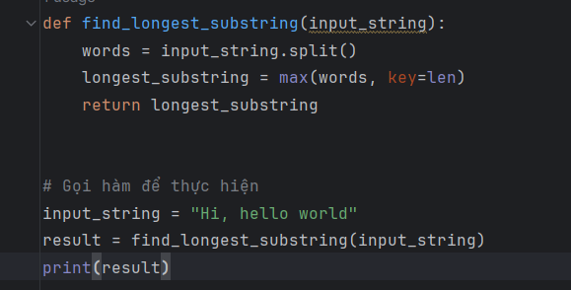- Hàm tìm xâu con xuất hiện nhiều nhất trong một xâu:

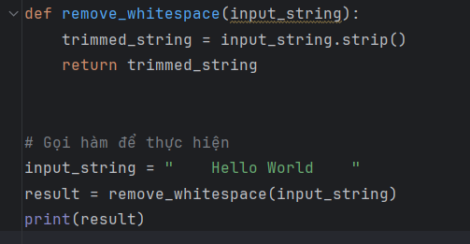- Hàm loại bỏ khoảng trắng đầu và cuối của một xâu:

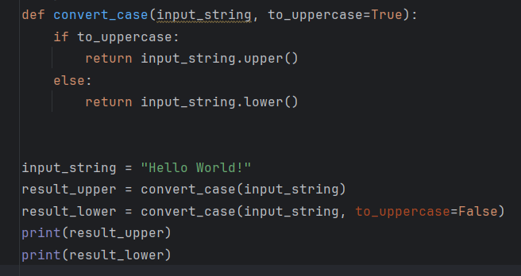- Hàm chuyển một xâu sang viết hoa hoặc viết thường:

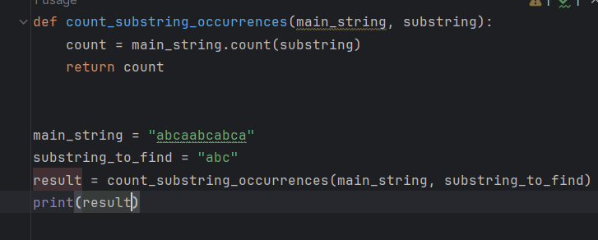- Hàm tách một xâu dựa trên ký tự hoặc xâu trắng:

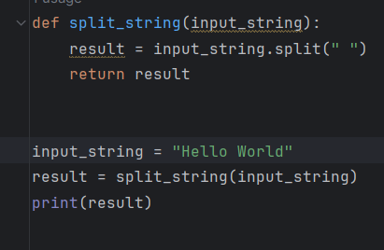- Hàm tìm số lần xuất hiện của một xâu con trong một xâu khác:

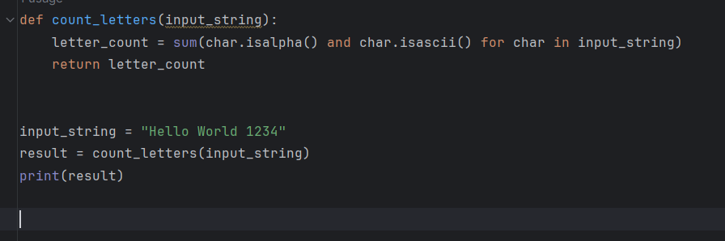- Hàm đếm số các kí tự là chữ số trong xâu S cho trước:

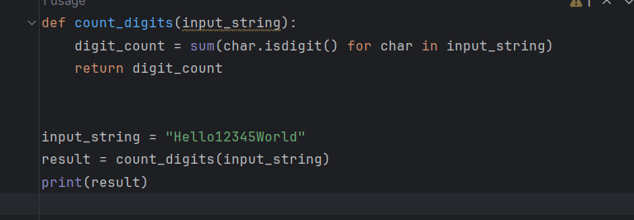- Hàm đếm số các kí tự là chữ cái tiếng Anh trong xâu S cho trước:

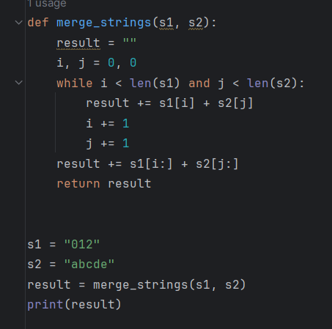- Viết hàm in ra xâu kí tự bao gồm lần lượt các kí tự được lấy ra từ s1, s2 cho trước.

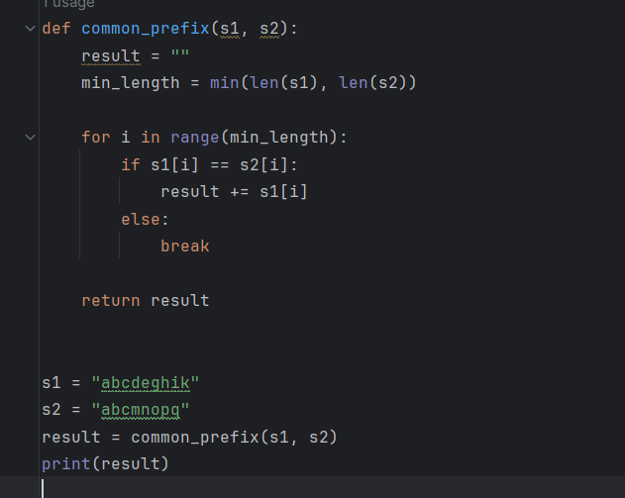- Viết hàm in ra xâu kí tự là phần chung đầu tiên cực đại của hai xâu s1, s2 cho trước.

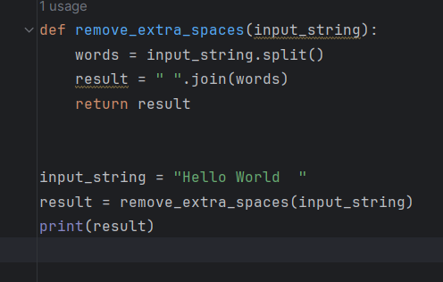- Cho trước xâu kí tự S. Viết hàm xoá đi các dấu cách thừa trong xâu S.

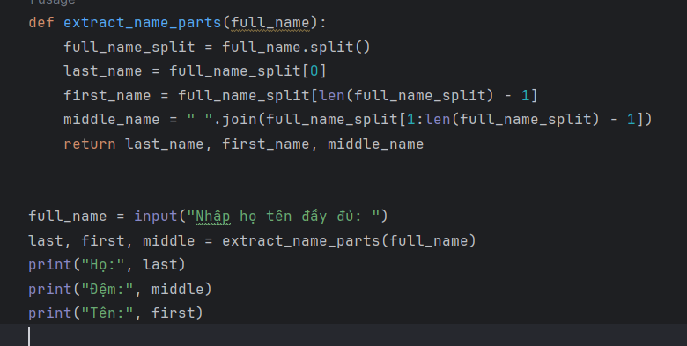- Viết hàm nhập một xâu là họ tên đầy đủ (gồm họ, đệm, tên) từ bàn phím, sau đó in ra màn hình lần lượt họ, đệm và tên vừa nhập.

- Viết hàm nhập n số nguyên từ bàn phim, các số cách nhau bởi dấu cách, sau đó in ra màn hình:

* Danh sách số đã nhập trên một hàng ngang.
* Số lớn nhất và chỉ số của số lớn nhất.
* 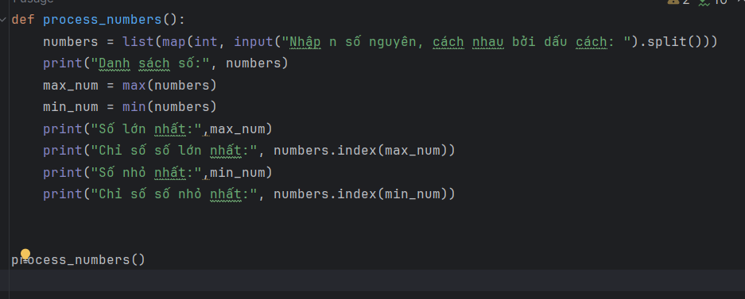Số nhỏ nhất và chỉ số của số nhỏ nhất.

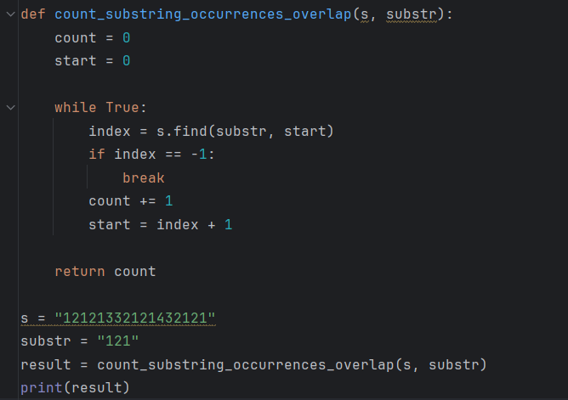- Cho trước xâu kí tự S và xâu substr. Viết hàm tính số lần lặp của xâu con substr trong xâu S, cho phép chồng lấn của các xâu con này.

* 1. **Python Flow Control**

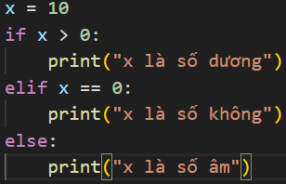Flow control là cách mà chương trình thực hiện các hành động khác nhau dựa trên điều kiện hay trạng thái của dữ liệu. Trong Python, flow control thường được thực hiện bằng cách sử dụng câu lệnh điều kiện và vòng lặp. Ví dụ về câu lệnh điều kiện:

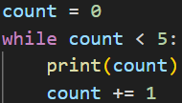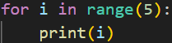Trong Python, có ba loại câu lệnh điều khiển cơ bản chính: Câu lệnh điều kiện, vòng lặp for và vòng lặp while. Ví dụ:

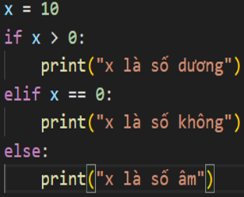Câu lệnh "if" được sử dụng để thực hiện một khối lệnh chỉ khi một điều kiện cụ thể là đúng. Nếu điều kiện không đúng, khối lệnh đó có thể được bỏ qua hoặc thực hiện một khối lệnh thay thế.

Câu lệnh "for" được sử dụng để lặp qua một dãy các phần tử và thực hiện một khối lệnh cho mỗi phần tử trong dãy đó

Câu lệnh "while" được sử dụng để lặp qua một khối lệnh khi một điều kiện cụ thể là đúng. Vòng lặp sẽ tiếp tục thực hiện cho đến khi điều kiện trở thành sai

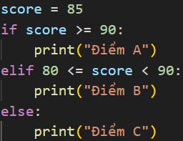Câu lệnh elif là viết tắt của "else if" và được sử dụng trong cấu trúc câu lệnh điều kiện. Nó được sử dụng để kiểm tra một điều kiện mới nếu điều kiện ở câu lệnh if không đúng

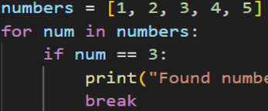Để ngắt một vòng lặp sử dụng câu lệnh break.

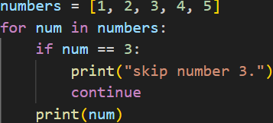Câu lệnh continue được sử dụng để bỏ qua phần còn lại của vòng lặp hiện tại và chuyển đến lần lặp tiếp theo

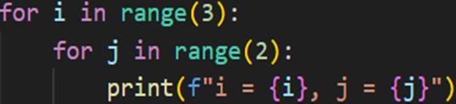Python có hỗ trợ vòng lặp lồng nhau.

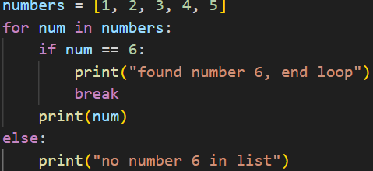Trong Python, câu lệnh else trong cấu trúc vòng lặp for được thực hiện sau khi vòng lặp kết thúc mà không bị gián đoạn bởi câu lệnh break.

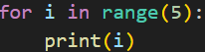Trong Python sử dụng hàm range() để xác định số lần lặp trong vòng lặp for.

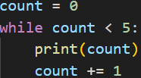Trong vòng lặp while, xác định số lần lặp: sử dụng biến đếm và kiểm tra điều kiện

Trong Python, một biến có phạm vi là phần code mà nó được khai báo. Phạm vi của một biến xác định vùng mà biến đó có thể được truy cập và sử dụng

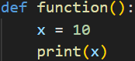

* 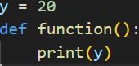Biến cục cục:
* Biến toàn cục

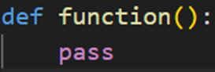Câu lệnh "pass" trong Python không thực hiện bất kỳ hành động nào và chỉ đơn giản là một câu lệnh trống

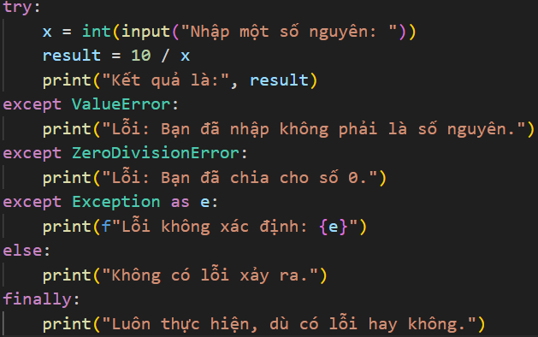Trong Python, xử lý ngoại lệ được thực hiện bằng cách sử dụng các khối try, except. code trong khối try sẽ được thực hiện và nếu có ngoại lệ xảy ra, chương trình sẽ chuyển đến khối except tương ứng.

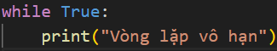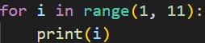Python có hỗ trợ vòng lặp vô hạn.

Sử dụng vòng lặp for và hàm range() để lặp qua một dãy số từ 1 đến 10.

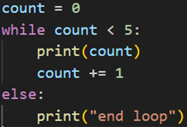Trong Python, câu lệnh else có thể được sử dụng trong vòng lặp while. Khối lệnh sau câu lệnh else sẽ được thực hiện khi điều kiện của vòng lặp trở thành sai.

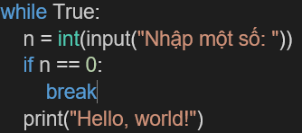Để ngăn vòng lặp vô hạn: sử dụng lệnh break, continue…

Trong Python, có một số cách để thực hiện kiểm tra điều kiện nhiều lựa chọn. Ba cách chính là sử dụng câu lệnh if, elif, và else

* 1. **Python Function**

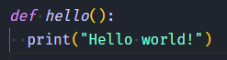Định nghĩa hàm: sử dụng từ khóa def theo sau bởi tên hàm và dấu ngoặc đơn (). Ví dụ:

Gọi hàm: sử dụng tên hàm theo sau là dấu ngoặc đơn (). Ví dụ: hello()

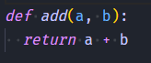Hàm có thể trả về giá trị: sử dụng từ khoá return. Ví dụ:

Truyền đối số cho một hàm: cung cấp giá trị cụ thể cho mỗi tham số khi gọi hàm đó. Ví dụ: result = add(3, 4)

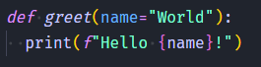Định nghĩa tham số mặc định cho hàm: đặt giá trị mặc định cho tham số khi khai báo hàm. Ví dụ:

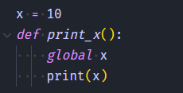Truy cập biến toàn cục trong hàm: sử dụng từ khóa global. Ví dụ:

Hàm lambda là một hàm vô danh, có thể được sử dụng để tạo một hàm nhanh chóng và thuận tiện mà không cần định nghĩa hàm thông thường. Ví dụ: square = lambda x: x ** 2

Gọi hàm lambda như một hàm bình thường. Ví dụ: square(4)

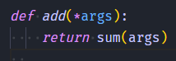Xác định số lượng đối số biến đổi trong hàm: sử dụng *args. Ví dụ:

Xác định số lượng đối số keyword trong hàm: sử dụng **kwargs. Ví dụ:

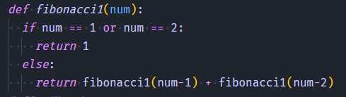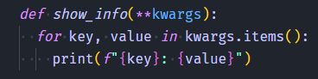Hàm có thể gọi chính nó: gọi đệ quy. Ví dụ:

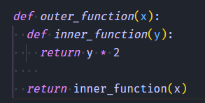Khai báo hàm biến thể: định nghĩa một hàm bên trong một hàm khác. Ví dụ:

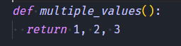Trả về nhiều giá trị từ hàm: sử dụng return với một danh sách giá trị.

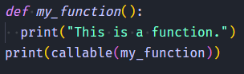Xác định một biến là hàm: sử dụng hàm callable().

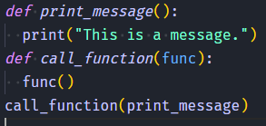Gửi một hàm như một đối số cho một hàm khác: truyền tên hàm. Ví dụ:

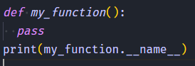Xác định tên của một hàm: sử dụng thuộc tính __name__. Ví dụ:

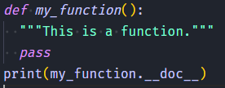Xác định tài liệu của một hàm: sử dụng thuộc tính __doc__. Ví dụ:

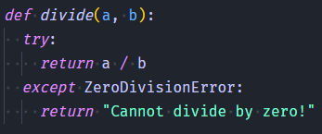Bỏ qua lỗi trong hàm: sử dụng try và except để xử lý lỗi. Ví dụ:

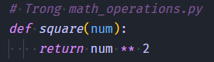Đóng gói nhiều hàm thành một module: Tạo một tệp với phần mở rộng .py và định nghĩa hàm trong đó. Ví dụ:

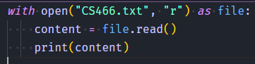Nhập một model vào chương trình: sử dụng import hoặc from ... import .... Ví dụ:

* 1. **Python Files**

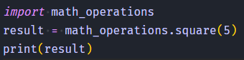Viết chương trình đọc và in ra nội dung của một file văn bản:

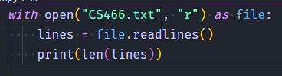Viết chương trình đọc và đếm số dòng trong file văn bản:

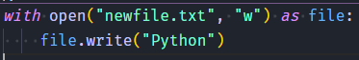Viết chương trình tạo file mới và ghi nội dung vào file đó:

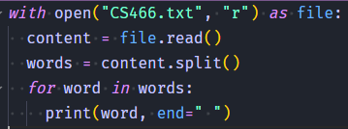Viết chương trình đọc và in ra tất cả các từ (tách bằng khoảng trắng) trong file:

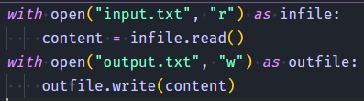Viết chương trình sao chép nội dung từ file gốc sang file đích:

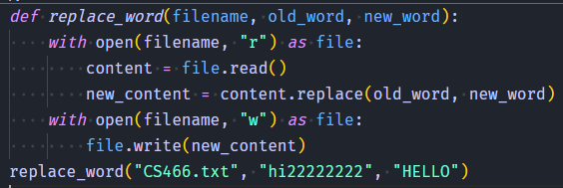Viết chương trình đọc file văn bản, tìm từ cụ thể và thay thế nó bằng một từ khác. Sau đó, ghi nội dung mới vào file:

**KẾT LUẬN CHƯƠNG 1**

Chương 1 đã giới thiệu một cách tổng quan về Python, một ngôn ngữ lập trình phổ biến và linh hoạt. Chương điểm qua lịch sử và ứng dụng của Python, cũng như các kiểu dữ liệu, cơ chế điều khiển dòng, hàm và quản lý tệp trong Python. Những nội dung này cung cấp một cơ sở vững chắc cho việc nắm bắt sâu hơn về ngôn ngữ này trong các chương tiếp theo của đồ án.

**CHƯƠNG 2: TÌM HIỂU DJANGO ĐỂ LẬP TRÌNH WEB TRONG NGÔN NGỮ PYTHON**

1. **Django là gì?**

Django là một framework mạnh mẽ, phát triển dễ dàng, nhanh chóng các ứng dụng web phức tạp. Django hoạt động theo mô hình MVT(Model View Template), được quản lí và tổ chức Django Sofware Foundation. Django cho phép phát triển ứng dụng nhanh chóng và hiệu quả, giúp nhóm các chức năng khác nhau thành các model có thể tái sử dụng. Các nhà phát triển ưu ái template của Django hơn những template khác tại vì:

* Có cấu trúc hợp lí và dễ cài đặt cung như dễ học
* Tiết kiệm chi phí: miễn phí và nguồn mở với cộng động hoạt động lớn
* Phổ biến: hàng ngàn dự án nguồn mở và web tầm cỡ dùng Django như Instagram, Mozilla Firefox, Pinterest…

1. **Cách cài đặt Django**

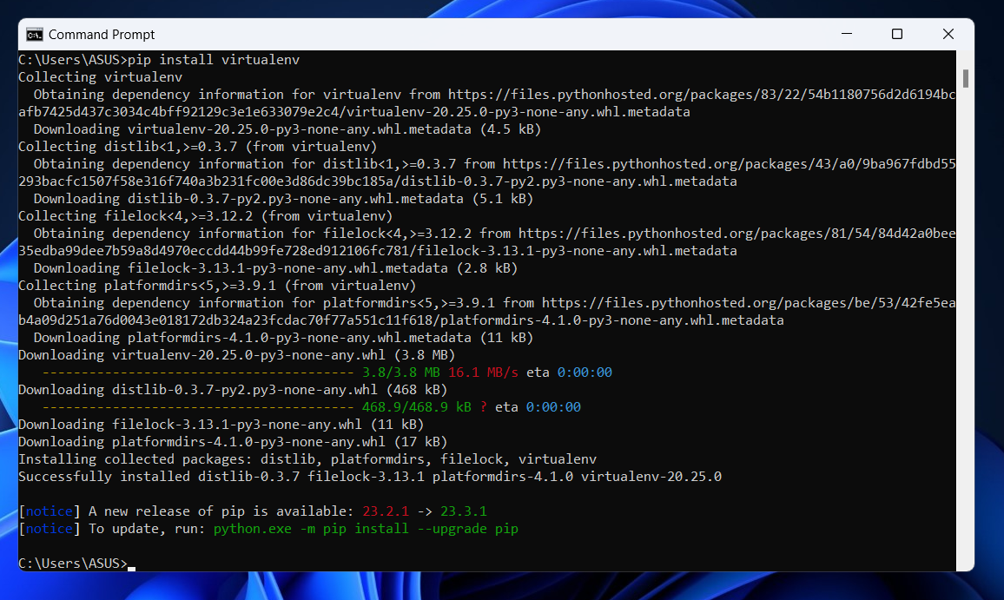Đầu tiên, cần cài đặt “virtualenv”, một công cụ giúp tạo môi trường ảo. Có thể cài đặt bằng pip (một trình quản lý gói Python) bằng cách sử dụng lệnh sau trong terminal: “pip install virtualenv”

Tiếp đến là tạo một môi trường ảo mới bằng cách sử dụng lệnh sau trong terminal: “python -m venv env”. Lệnh này sẽ tạo ra một thư mục mới có tên “env” trong thư mục hiện tại, nơi môi trường ảo và các gói Python cần thiết sẽ được lưu trữ.

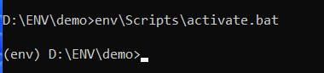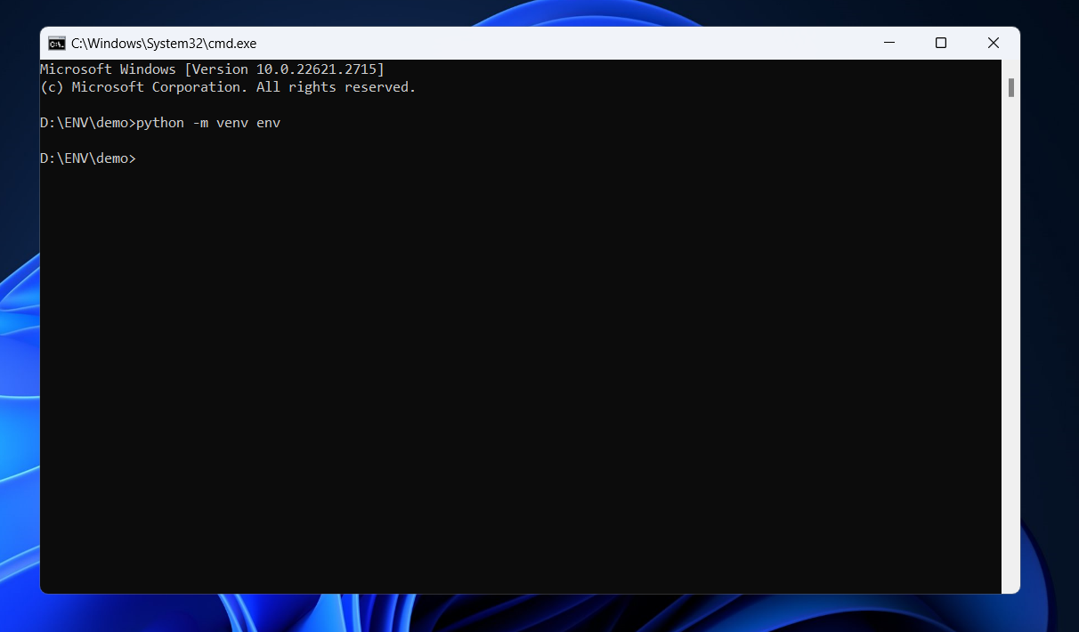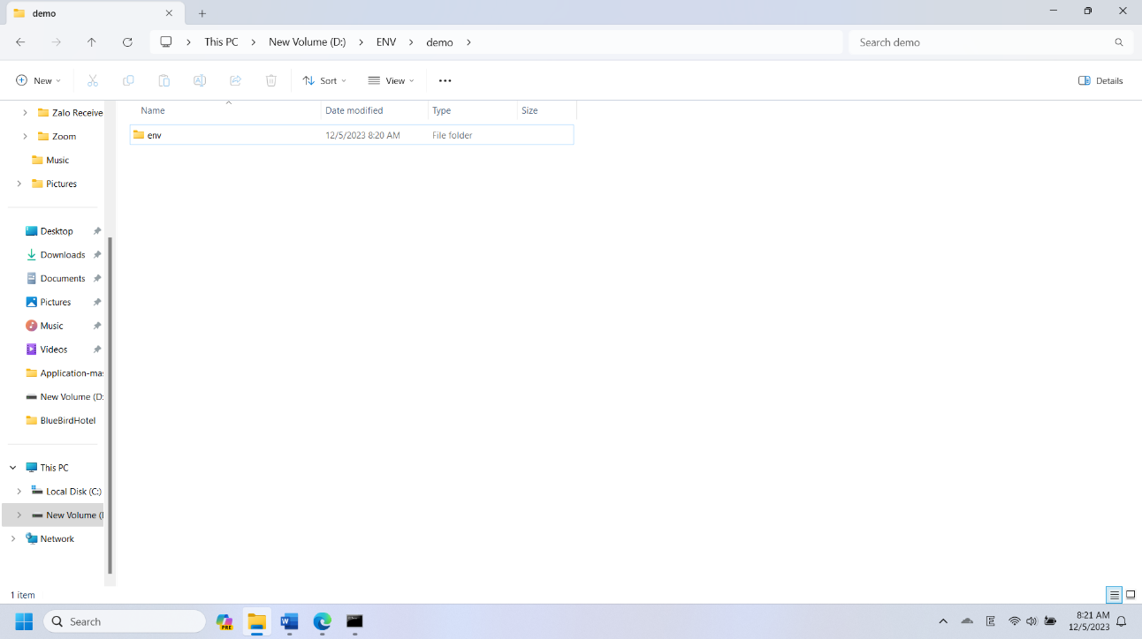Kích hoạt môi trường ảo: sử dụng lệnh sau trong terminal: “env\Scripts\activate.bat”. Khi môi trường ảo được kích hoạt, tên của nó xuất hiện ở đầu dòng lệnh

Sau khi cài đặt môi trường ảo thành công, cài đặt Django bằng cách gõ lệnh “python -m pip install Django” trong terminal.

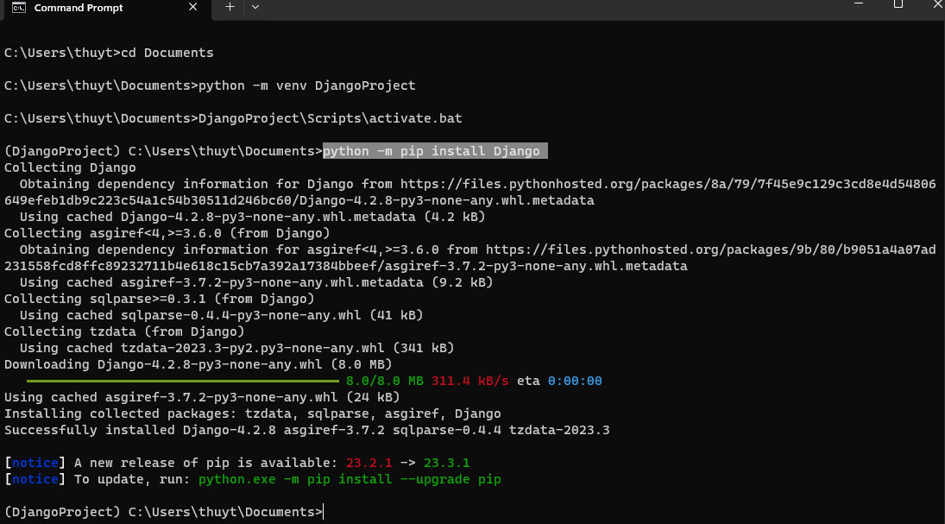Sau đó tạo một dự án bằng lệnh: “django-admin startproject myBlog”. Tiếp theo, ta tạo một ứng dụng có tên “blog” bằng lệnh: “python manage.py startapp blog”.

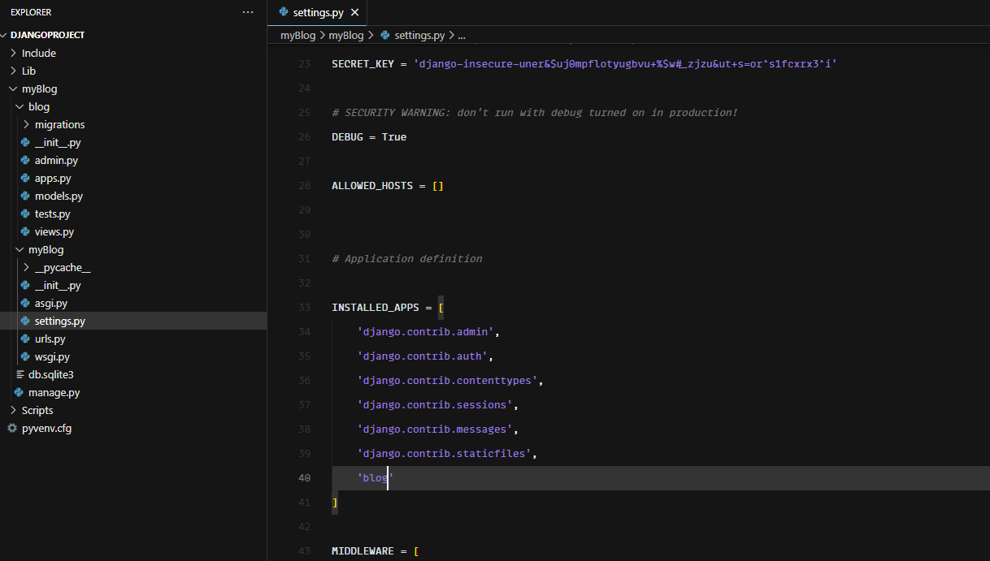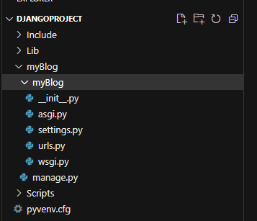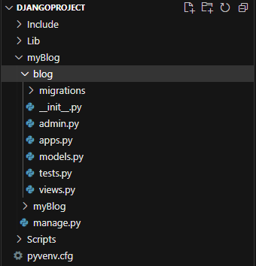Sau khi tạo xong, thêm tên ứng dụng vừa tạo vào biến INSTALLED_APPS trong file settings.py

1. **Cách cài đặt các thành phần cơ bản của dự án Django**
   * 1. **Models, Update Models**

Model bài viết: tiêu đề, mô tả, hình ảnh, nội dung, ngày tạo, tác giả, bài viết đặc sắc, danh mục, lượt thích.

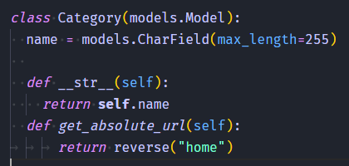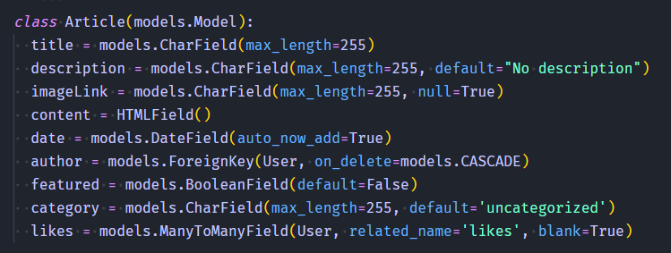Model danh mục: tên danh mục, phương thức __str__ trả về giá trị của trường tên danh mục và phương thức get_absolute_url trả về URL tuyệt đối cho trang chủ

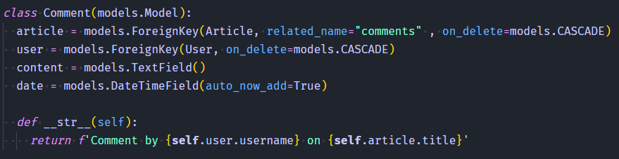Model bình luận: tác giả, nội dung, ngày bình luận, trường khoá ngoại đến model User (khi người dùng liên quan bị xóa, tất cả các bình luận của họ cũng sẽ bị xóa), phương thức __str__ trả về một chuỗi biểu diễn mô tả cho bình luận.

Sau khi tạo model trong Django, cần phải cập nhật cơ sở dữ liệu: tạo migrations bằng lệnh “python manage.py makemigrations” và áp dụng migrations bằng lệnh “python manage.py migrate”

* + 1. **Views, URL & Templates**

Views: Sau khi tạo models thì vào views.py và import render. Tiếp theo, tạo view một số trang cho website: trang chủ, chi tiết bài đăng, …..

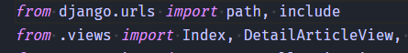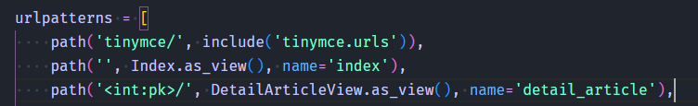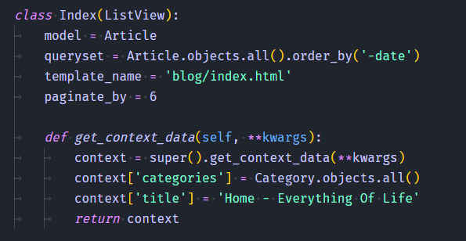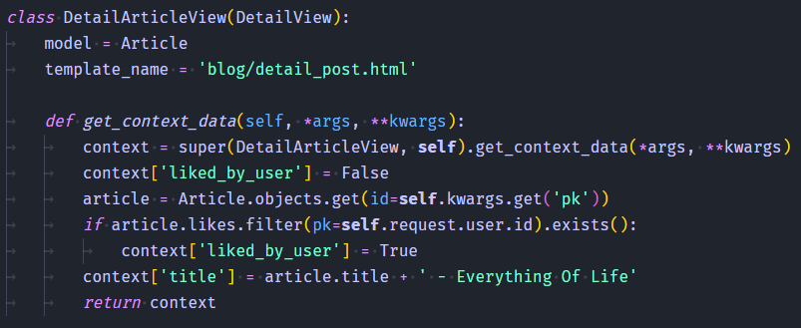URL: Đi vào tệp urls.py và import views cần thiết. Sau đó, tạo đường dẫn đến views vừa tạo. Đường dẫn được sử dụng để định tuyến URL đến các chức năng xem thích hợp trong Django bằng cách sử dụng bộ điều phối URL.

Templates: chứa các mẫu frontend. Để bắt đầu, tạo một thư mục có tên là Templates. Trong thư mục này, tạo các tệp mẫu: base.html, nav.html, và footer.html. Nội dung trong base.html sẽ được tái sử dụng cho các trang khác, và các tệp nav.html và footer.html có thể được kết hợp vào base.html để tái sử dụng.

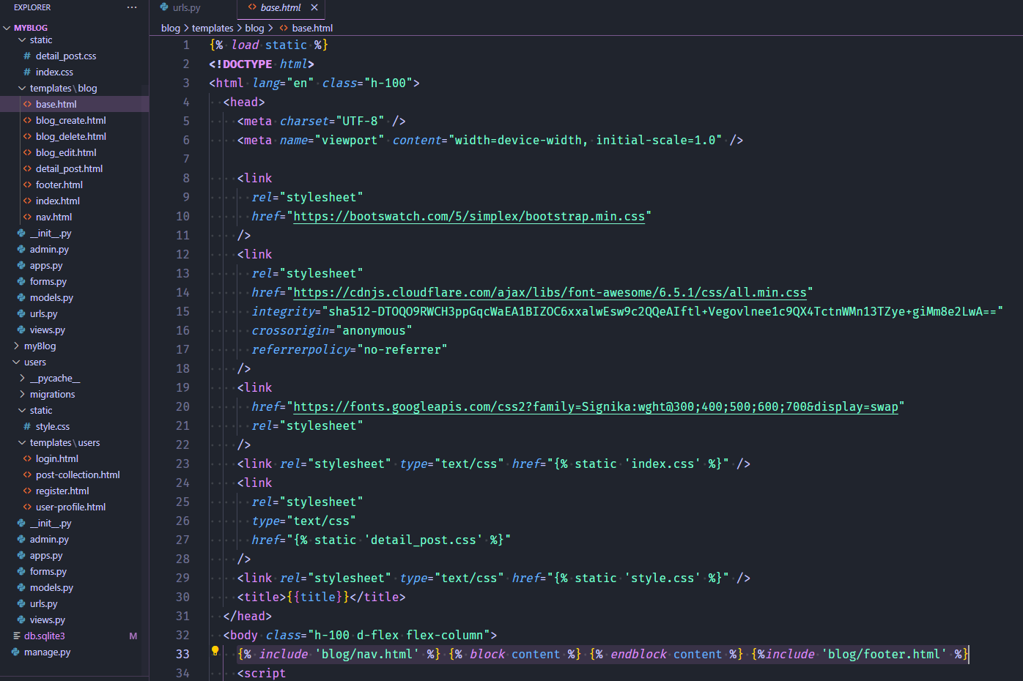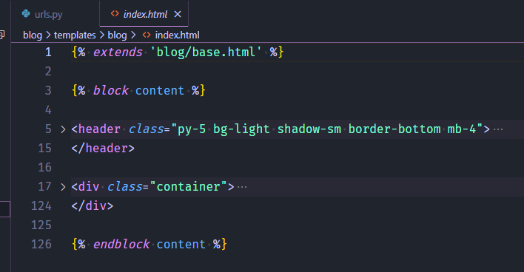

* + 1. **Insert Data, Update Data, Delete Data**

Insert Data: Đầu tiên, tạo một model mới trong ứng dụng Django để định nghĩa cấu trúc dữ liệu của bài viết. Sau khi định nghĩa, chạy lệnh migrate để tạo bảng tương ứng trong cơ sở dữ liệu. Tiếp theo, thiết kế một form cho phép người dùng nhập dữ liệu. Khi người dùng gửi form, view sẽ xử lý và lưu dữ liệu từ form vào cơ sở dữ liệu.

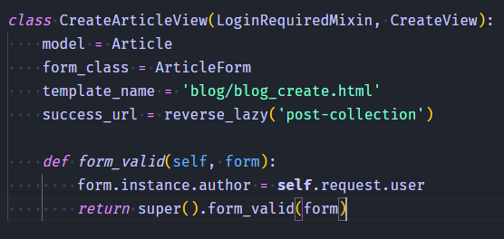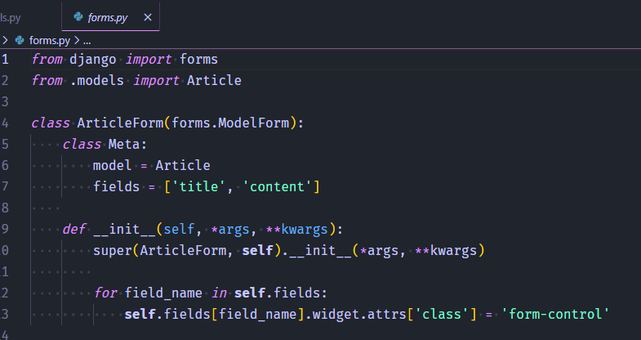

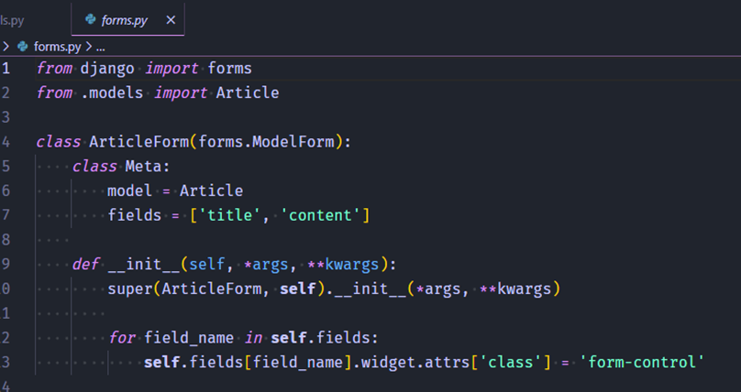Update Data: Tạo một view để hiển thị form với dữ liệu hiện có của bài viết và xử lý form đó trong view để lưu các thay đổi xuống cơ sở dữ liệu

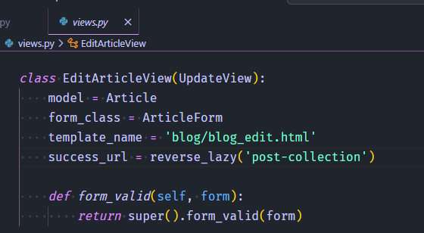

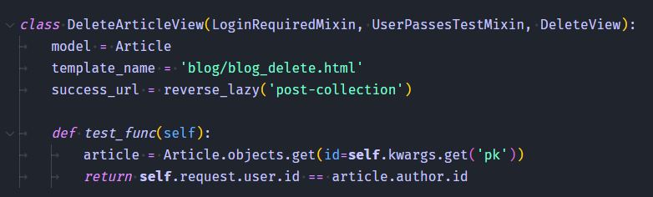Delete Data: Tạo một view đặc biệt để xác nhận và tiến hành việc xóa bản ghi. Khi người dùng xác nhận, hành động xóa sẽ được thực hiện, loại bỏ dữ liệu tương ứng từ cơ sở dữ liệu.

**KẾT LUẬN CHƯƠNG 2**

Chương 2 đã giới thiệu về Django - framework web cho Python, nhấn mạnh sự linh hoạt và hiệu quả của nó. Các thành phần cơ bản đã được cài đặt và cấu hình, giúp hiểu rõ cách chúng tương tác. Điều này tạo nền tảng cho việc khám phá sâu hơn về Django trong các chương tiếp theo

**CHƯƠNG 3: TRIỂN KHAI CÀI ĐẶT VÀ THỰC HIỆN DỰ ÁN**

* 1. **Mục đích xây dựng dự án**

Xây dựng một website Blog cá nhân bằng framework Django với mục tiêu tạo ra một nền tảng linh hoạt, dễ dàng cập nhật và quản lý nội dung, đồng thời mang lại trải nghiệm người dùng thân thiện và chuyên nghiệp.

* 1. **Khảo sát và phân tích hệ thống**
     1. **Phân tích yêu cầu đề:**

TÊN ĐỀ TÀI : “Xây dựng Website blog cá nhân với Django”

* + 1. **Chức năng**

Đây là một website cho phép người dùng đăng tải cái bài viết cá nhân chia sẻ thông tin theo nhu cầu của người sử dụng và xem các bài viết của những người dùng khác trên cùng một nền tảng. Có các chức năng sau:

* Hiển thị các bài viết trên trang chủ
* Phân loại các bài viết
* Tìm kiếm bài viết
* Sắp xếp bài viết theo tiêu đề, lượt thích, ngày tạo
* Hiển thị chi tiết bài viết
* Yêu thích và bình luận bài viết cụ thể
* Hiển thị trang cá nhân của người dùng
* Đăng tải, chỉnh sửa và xoá bài viết cá nhân
* Xem và cập nhật thông tin cá nhân
  1. **Phân tích và thiết kế hệ thống**

Sau quá trình tìm hiểu và triển khai, xác định được hướng phát triển hệ thống “Xây dựng blog cá nhân” thông qua biểu đồ luồng dữ liệu như sau:

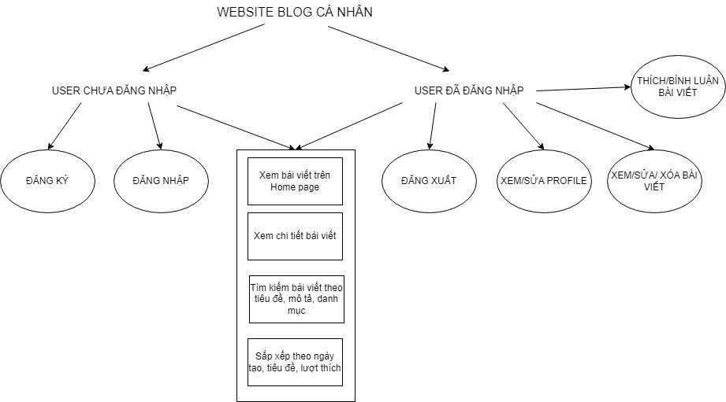

**Chức năng đăng ký**: Người dùng có thể tạo tài khoản để truy cập và quản lý blog cá nhân của mình thông qua việc đăng ký đơn giản và nhanh chóng

* Đầu vào:
* Các thông tin cá nhân của người dùng (username, email, password, password confirmation)
* Luồng hoạt động :
* Sau khi nhập các thông tin cá nhân cần thiết, hệ thống xác minh tính hợp lệ của thông tin nhập vào.
* Nếu thông tin hợp lệ, hệ thống sẽ tạo tài khoản và thông báo kết quả đăng ký cho người dùng. Nếu thông tin không hợp lệ hoặc đã tồn tại trong hệ thống, hệ thống sẽ hiển thị thông báo yêu cầu người dùng nhập lại
* Đầu ra:
* Thông báo và yêu cầu nhập lại thông tin trong trường hợp thông tin nhập vào không chính xác, không phù hợp.
* Thông báo kết quả đăng ký.

**Chức năng đăng nhập tài khoản**: Người dùng có thể đăng nhập vào tài khoản thông qua username và password.

* Đầu vào: thông tin tài khoản của người dùng (username, password)
* Luồng hoạt động:
* Người dùng nhập username và password vào mẫu đăng nhập.
* Hệ thống kiểm tra tính hợp lệ của thông tin đăng nhập với dữ liệu trong cơ sở dữ liệu
* Nếu thông tin đúng và hợp lệ, người dùng sẽ được chuyển hướng đến trang chính của tài khoản. Nếu thông tin không chính xác hoặc tài khoản không tồn tại, hệ thống sẽ hiển thị thông báo lỗi và yêu cầu người dùng thử lại
* Đầu ra :
* Người dùng được phép truy cập vào tài khoản của mình sau khi đăng nhập thành công, hoặc nhận thông báo lỗi nếu thông tin đăng nhập không chính xác.

**Chức năng đăng xuất tài khoản**: Người dùng có thể đăng xuất tài khoản cá nhân và kết thúc phiên làm việc trên blog

* Đầu vào:
* Người dùng chọn nút "Logout" trên thanh điều hướng.
* Luồng hoạt động:
* Hệ thống xác nhận việc đăng xuất và kết thúc phiên làm việc của người dùng trên blog và chuyển hướng về trang chủ
* Đầu ra:
* Người dùng được đăng xuất khỏi tài khoản của mình và kết thúc phiên truy cập trên blog, đảm bảo an toàn thông tin và dữ liệu cá nhân.

**Chức năng xem chi tiết bài viết**: Người dùng có thể xem chi tiết thông tin bài viết bằng cách bấm vào bài viết đó

* Đầu vào:
* Người dùng nhấp vào tiêu đề hoặc hình ảnh minh họa của bài viết trên giao diện website.
* Luồng hoạt động:
* Người dùng chọn bài viết cần xem từ danh sách trên trang web.
* Hệ thống hiển thị nội dung và chi tiết đầy đủ của bài viết đó cho người dùng.
* Đầu ra:
* Hiển thị thông tin chi tiết của bài viết cho người dùng.
* Các chức năng liên quan: bình luận, đánh dấu yêu thích

**Chức năng tìm kiếm**: Người dùng có khả năng tìm kiếm bài viết trên blog theo tiêu đề, mô tả, danh mục để nhanh chóng và dễ dàng xác định nội dung mong muốn.

* Đầu vào:
* Các tiêu chí tìm kiếm bao gồm tiêu đề, mô tả và danh mục.
* Luồng hoạt động:
* Người nhập từ khoá tìm kiếm vào thanh tìm kiếm hoặc chọn danh mục ở phần Categories.
* Hệ thống phân tích và tìm kiếm trong cơ sở dữ liệu các bài viết liên quan.
* Kết quả tìm kiếm được hiển thị, cho phép người dùng xem danh sách các bài viết liên quan và chọn để xem chi tiết.
* Đầu ra:
* Hiển thị danh sách các bài viết phù hợp với tiêu chí tìm kiếm.

**Chức năng sắp xếp**: Người dùng có thể xem các bài viết đã được sắp xếp theo tiêu đề, ngày tạo, lượt thích.

* Đầu vào:
* Người dùng chọn tiêu chí sắp xếp từ danh sách tùy chọn: tiêu đề, ngày tạo, lượt thích.
* Luồng hoạt động:
* Người dùng chọn tiêu chí sắp xếp mong muốn từ danh sách tùy chọn.
* Hệ thống sắp xếp các bài viết trên trang web dựa trên tiêu chí được chọn.
* Các bài viết sau khi được sắp xếp lại được hiển thị theo thứ tự tương ứng với tiêu chí đã chọn.
* Đầu ra:
* Hiển thị danh sách các bài viết đã được sắp xếp theo tiêu chí mà người dùng đã chọn.

**Chức năng thích bài viết**: Người dùng có thể yêu thích các bài viết thông qua nút “Like” sau khi đăng nhập

* Đầu vào:
* Người dùng, sau khi đăng nhập vào tài khoản cá nhân, nhấn vào nút “Like” gắn liền với mỗi bài viết trên giao diện website.
* Luồng hoạt động:
* Sau khi nhấn “Like”, hệ thống ghi nhận sự thích của người dùng và cập nhật số lượng lượt thích của bài viết tương ứng.
* Đầu ra:
* Hiển thị số lượng lượt yêu thích trên bài viết.

**Chức năng bình luận**: Người dùng bình luận về một bài viết cụ thể sau khi đăng nhập

* Đầu vào:
* Người dùng, sau khi đăng nhập vào tài khoản cá nhân, nhập nội dung vào ô bình luận dưới bài viết trên giao diện website.
* Luồng hoạt động:
* Sau khi nhập, người dùng nhấp nút “Comment”, hệ thống lưu trữ và hiển thị bình luận dưới bài viết tương ứng
* Đầu ra:
* Bình luận mới được hiển thị ngay dưới bài viết kèm tên người dùng và ngày tạo.

**Chức năng đăng tải bài viết**: Người dùng có thể thêm bài viết cá nhân

* Đầu vào:
* Người dùng, sau khi đăng nhập vào tài khoản cá nhân, chọn tùy chọn "All Posts" và nhấn nút “Add New Post”.
* Luồng hoạt động:
* Người dùng truy cập vào trang đăng bài và nhập các thông tin cần thiết (tiêu đề, nội dung).
* Sau khi hoàn tất, nhấn nút “Save Changes” để gửi bài viết lên hệ thống hoặc “Cancel” để huỷ.
* Hệ thống xử lý và lưu trữ bài viết mới vào cơ sở dữ liệu.
* Đầu ra:
* Bài viết cá nhân được người dùng tạo ra được hiển thị trên website, cho phép người đọc truy cập và tương tác với nội dung mà người dùng đã đăng tải

**Chức năng chỉnh sửa bài viết**: Người dùng có thể chỉnh sửa bài viết cá nhân

* Đầu vào:
* Người dùng, sau khi đăng nhập vào tài khoản cá nhân, truy cập vào bài viết mà họ muốn chỉnh sửa thông qua nút “Edit”.
* Luồng hoạt động:
* Sau khi nhấn “Edit”, hệ thống hiển thị giao diện chỉnh sửa, cho phép người dùng thay đổi tiêu đề, nội dung của bài viết
* Hoàn tất chỉnh sửa, người dùng nhấn nút " Save Changes " để cập nhật bài viết hoặc “Cancel” để huỷ.
* Đầu ra:
* Hiển thị bài viết đã chỉnh sửa trên trang web.

**Chức năng xóa bài viết**: Người dùng có thể xoá bài viết cá nhân, quản lý nội dung bài viết trên trang cá nhân linh hoạt

* Đầu vào:
* Người dùng, sau khi đăng nhập vào tài khoản cá nhân, truy cập vào bài viết mà họ muốn xoá thông qua nút “Delete”.
* Luồng hoạt động:
* Sau khi nhấn, hệ thống hiển thị cảnh báo xác nhận, người dùng nhấn “Confirm” để xác nhận xoá bài viết và “Cancel” để huỷ.
* Hệ thống xử lý và xoá bài viết khỏi cơ sở dữ liệu.
* Đầu ra:
* Bài viết không còn xuất hiện trên trang web

**Chức năng chỉnh sửa thông tin cá nhân người dùng**: Người dùng có thể chỉnh sửa thông tin cá nhân

* Đầu vào:
* Người dùng nhập username hoặc email muốn chỉnh sửa
* Luồng hoạt động:
* Sau hoàn tất chỉnh sửa, người dùng nhấn nút “Update Profile” để cập nhật thông tin mới hoặc “Cancel” để huỷ
* Hệ thống xử lý và cập nhật lại thông tin cá nhân của người dùng trong cơ sở dữ liệu.
* Đầu ra:
* Thông tin cá nhân của người dùng đã được chỉnh sửa và cập nhật
  1. **Một số hình ảnh giao diện của website**

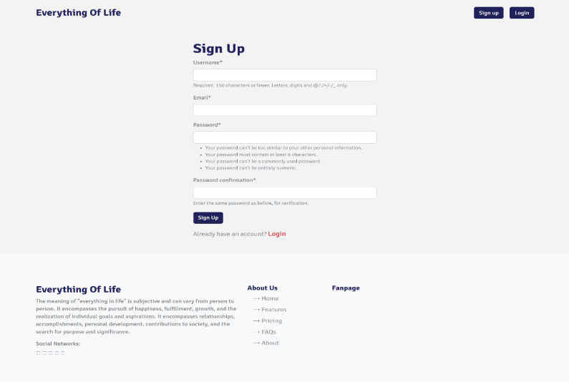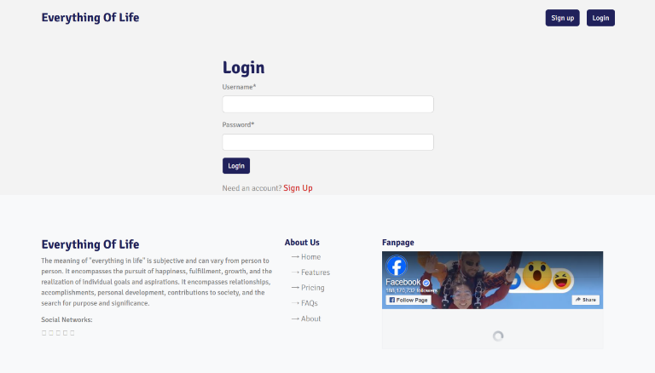- Đăng ký, đăng nhập

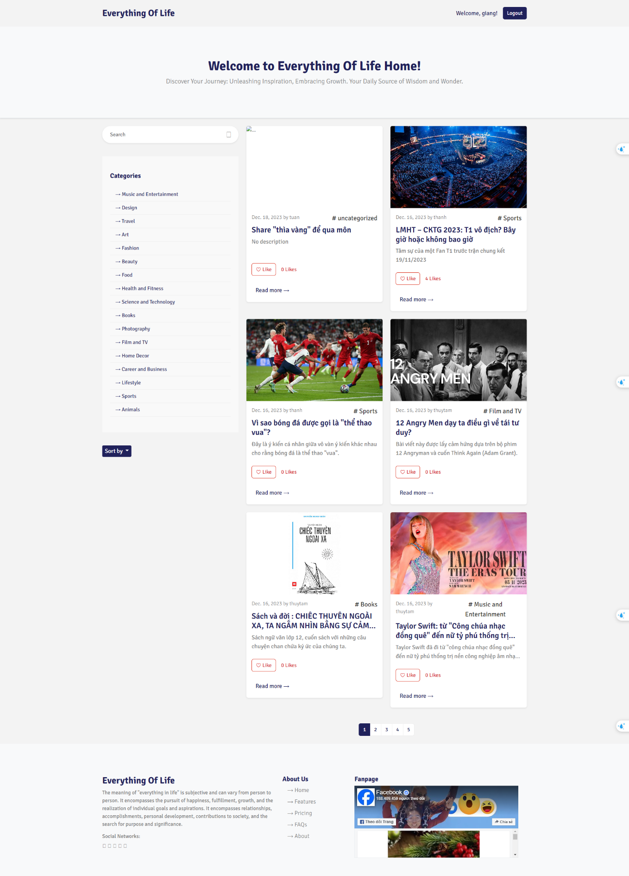- Trang chủ

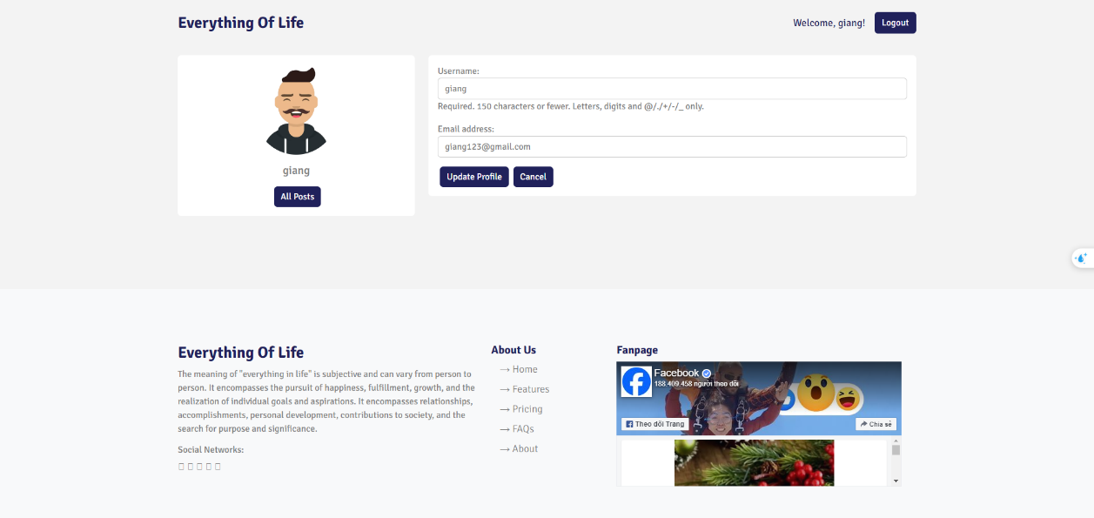- Thông tin cá nhân của user

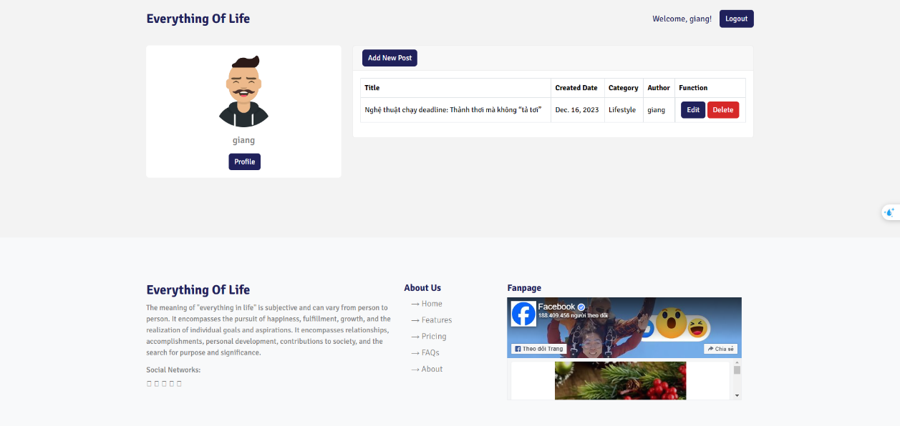- Xem các bài đăng của user

* 1. **NHẬn xét và đánh giá**

1. **Ưu điểm**

Dễ sử dụng: Giao diện quản trị trực quan, giúp quản lý nội dung dễ dàng.

Hiệu suất cao: Django tối ưu hóa hiệu suất, chạy mượt và đáp ứng tốt.

Bảo mật tốt: Đảm bảo an toàn cho thông tin và dữ liệu

* + 1. **Nhược điểm**

Tùy chỉnh khó khăn: Một số khó khăn trong việc mở rộng và tùy chỉnh chức năng. Học ngưỡng cao: Đòi hỏi thời gian và kiên nhẫn để nắm bắt các khái niệm cơ bản của Django.

**PHẦN KẾT LUẬN**

1. **Kết quả đạt được**

Hiểu rõ về Django: Nắm vững kiến thức về cách Django hoạt động và cách nó hỗ trợ trong việc xây dựng trang web, từ đó đảm bảo rằng website được xây dựng có hiệu suất cao và linh hoạt trong việc mở rộng.

Thiết kế và triển khai tính năng Blog cá nhân: Dựa trên phân tích cần thiết, tích hợp được một loạt tính năng cơ bản và nâng cao cho một blog cá nhân, như quản lý bài viết, phản hồi của người đọc và tích hợp các công cụ quản lý nội dung.

Triển khai website thực tế: Áp dụng kiến thức và kỹ năng để triển khai một website Blog cá nhân thực tế, đáp ứng được nhu cầu và yêu cầu của người dùng.

1. **Hạn chế của đề tài**

Mặc dù đã đạt được mục tiêu đề ra, nhưng có một số hạn chế như: thời gian hạn chế dẫn đến việc không thể triển khai hết tất cả các tính năng mong muốn và việc cập nhật liên tục cho website để đáp ứng nhu cầu người dùng.

1. **Hướng phát triển của đề tài**

Đề xuất mở rộng dự án bằng cách tích hợp các tính năng mới như tích hợp mạng xã hội, cải thiện giao diện người dùng và tối ưu hóa hiệu suất của trang web. Đồng thời, tiếp tục nghiên cứu và áp dụng các công nghệ mới nhằm nâng cao trải nghiệm người dùng.

**TÀI LIỆU THAM KHẢO**

**Tài liệu tiếng Anh:**

[1] Erric Matthes, Python Crash Course, 3rd Edition, 2022

[2]Anthony Debarros, Practical SQL: A Beginner’s Guide to Storytelling with Data, 2018

[3] Antonio Melé, Django 4 By Example: Powerful Python Web App Development, 4th Edition, 2022

**ĐẠI HỌC DUY TÂN**

Trường KHOA HỌC MÁY TÍNH

**CS466 – Perl & Python**

**Bảng điểm đánh giá Đồ án nhóm**

Tên đề tài:

Hướng dẫn/Phản biện:

|  |  |
| --- | --- |
| Tên sinh viên 1: | ID: |
| Tên sinh viên 2: | ID: |
| Tên sinh viên 3: | ID: |
| Tên sinh viên 4: | ID: |

|  |  |  |  |  |
| --- | --- | --- | --- | --- |
| **Đầu ra** | **Tiêu chí** |  | **Điểm** | **Phần trăm** |
| Thiết kế (25%) | Định nghĩa rõ các yêu cầu và ý tưởng triển khai, cài đặt. | **S1:** |  | 25% |
| **S2:** |  |
| **S3:** |  |
| **S4:** |  |
| Triển khai (25%) | Đánh giá giải pháp thiết kế so với các yêu cầu cho trước | **S1:** |  | 25% |
| **S2:** |  |
| **S3:** |  |
| **S4:** |  |
| Báo cáo viết (25%) | Bảng tiêu chí đánh giá giao tiếp viết | **S1:** |  | 25% |
| **S2:** |  |
| **S3:** |  |
| **S4:** |  |
| Kĩ năng nhóm (25%) | Bảng tiêu chí đánh giá Kĩ năng nhóm | **S1:** |  | 25% |
| **S2:** |  |
| **S3:** |  |
| **S4:** |  |
|  | **Điểm tổng:** | **S1:** |  | 100% |
| **S2:** |  |
| **S3:** |  |
| **S4:** |  |

**Góp ý, đánh giá, bình luận:**

Ngày :…………./……./……...

**Chữ kí người Hướng dẫn/Phản biện**

**ĐH DUY TÂN**

**Bảng tiêu chí đánh giá kĩ năng giao tiếp viết**

**Trường Khoa học Máy tính**

Môn học: Học kì/Năm học:

Tên giảng viên:

Tên dự án:

Tên (các) sinh viên:

|  |  |  |  |  |  |  |
| --- | --- | --- | --- | --- | --- | --- |
| **Thuộc tính** | **1 – Không thành thạo** | **2 – Ít thành thạo** | **3 – Thành thạo mức trung**  **bình** | **4 – Thành thạo** | **5 – Rất thành thạo** | **Điểm** |
| Cấu trúc bài viết | Không có tổ chức hoặc luồng thông tin hợp lý | Nội dung không phù hợp của hầu hết các phần trong báo cáo | Không quá 2 trường hợp nội dung nằm trong phần không phù hợp của báo cáo | Nội dung phù hợp với tất cả các phần của báo cáo | Tổ chức/bố cục nâng cao khả năng hiểu tác phẩm của người đọc, đồng thời vẫn tuân theo các hướng dẫn |  |
| Mức độ hoàn  thành bài viết | Không có câu chuyện nào được kể, rất không đầy đủ | Thiếu các khía cạnh của toàn bộ câu chuyện | Các khía cạnh nhỏ của câu chuyện không được đưa vào | Câu chuyện được kể đầy đủ | Tài liệu bổ sung nâng cao chất lượng báo cáo |  |
| Thẩm mỹ | Không thể đọc/hiểu các bảng và hình ảnh, phông chữ không rõ ràng | Văn bản, bảng và hình ảnh khó hiểu và/hoặc khó đọc | Các phần cẩu thả và khó đọc | Văn bản, bảng biểu, hình ảnh có thể đọc được | Văn bản, bảng biểu, hình ảnh dễ đọc và dễ hiểu rõ ràng |  |
| Định dạng | Quá nhiều lỗi định dạng khiến báo cáo trở nên vô dụng | Nhiều lỗi định dạng khiến báo cáo khó đọc | Không quá 2 lỗi định dạng | Định dạng được tuân theo | Các khía cạnh định dạng nâng cao tác động của báo cáo |  |
| Chính tả | Nhiều lỗi chính tả | Nhiều lỗi chính tả | Không quá 2 lỗi chính tả | Không quá 1 lỗi chính tả | Không có lỗi chính tả |  |
| Ngữ pháp và chấm câu | Lỗi ngữ pháp và dấu câu khiến báo cáo không thể đọc được | Nhiều lỗi ngữ pháp và dấu câu | Lỗi ngữ pháp và dấu câu nhỏ | Ngữ pháp đúng và không quá 2 lỗi dấu câu | Không có lỗi ngữ pháp hoặc dấu câu |  |
|  |  |  | | | Tổng: |  |
|  |  |  | | | Điểm tổng trên thang 10 :  (*10/30) |  |

**ĐH DUY TÂN**

**Bảng tiêu chí đánh giá kĩ năng làm việc nhóm**

**Trường Khoa học Máy tính**

Môn học: Học kì/Năm học: 1/2023-2024

Tên giảng viên:

Tên dự án:

Tên (các) sinh viên:

|  |  |  |  |  |  |  |
| --- | --- | --- | --- | --- | --- | --- |
| **Thuộc tính** | **1 – Không thành thạo** | **2 – Ít thành thạo** | **3 – Thành thạo mức trung bình** | **4 – Thành thạo** | **5 – Rất thành thạo** | **Điểm** |
| **Đóng góp cho dự án/công việc của nhóm** | Không tham gia vào hoạt động làm việc nhóm | Không thu thập bất kỳ thông tin có liên quan nào; không có gợi ý hữu ích nào để giải quyết nhu cầu của nhóm | Thu thập thông tin khi được thúc đẩy; cố gắng đưa ra một số ý tưởng, nhưng không  được phát triển tốt và không được diễn đạt rõ ràng, để đáp ứng nhu cầu của nhóm | Thu thập thông tin cơ bản, hữu    ích liên quan đến dự án; thỉnh thoảng đưa ra những ý tưởng  hữu ích để đáp ứng nhu cầu  của nhóm | Thu thập và trình bày cho nhóm    rất nhiều thông tin có liên quan;  đưa ra những ý tưởng được phát triển tốt và diễn đạt rõ ràng liên quan trực tiếp đến mục đích của  nhóm |  |
| **Chịu trách nhiệm** | Không chịu trách nhiệm cho công việc nhóm hoặc công việc của riêng mình | Không thực hiện nhiệm vụ được giao; thường xuyên  vắng mặt trong các cuộc họp  và khi có mặt, không có điều gì mang tính xây dựng để nói;  dựa vào người khác để làm  việc | Thực hiện nhiệm vụ được giao nhưng cần nhiều lời  nhắc nhở; tham dự các cuộc họp thường xuyên nhưng nhìn chung không nói điều    gì mang tính xây dựng; đôi khi mong đợi người khác làm công việc của mình | Thực hiện tất cả các nhiệm vụ được giao; tham dự các cuộc họp thường xuyên và thường  tham gia hiệu quả; nhìn chung  đáng tin cậy | Thực hiện tất cả các nhiệm vụ rất hiệu quả; tham dự tất cả các cuộc  họp và tham gia nhiệt tình; rất  đáng tin cậy |  |
| **Các vấn đề phụ dành cho thành viên nhóm** | Các vấn đề phụ không được định nghĩa hoặc được định  nghĩa rất mơ hồ. Các thành  viên nhóm bối rối và Có sự không phù hợp lớn với các mục tiêu chung của dự án. | Các vấn đề phụ được định nghĩa không rõ ràng. Có một số sự không phù hợp với các  mục tiêu chung của dự án. Có các nhiệm vụ trùng lặp. | Các vấn đề phụ được định nghĩa với độ rõ ràng vừa  phải. Một số thành viên  nhóm có thể có câu hỏi hoặc  sự không chắc chắn về nhiệm vụ và mục tiêu của họ. | Các vấn đề phụ được định nghĩa rõ ràng và chủ yếu phù hợp với các mục tiêu chung  của dự án. Hầu hết các thành  viên nhóm đều hiểu nhiệm vụ và mục tiêu của họ. | Các vấn đề phụ được định nghĩa với độ rõ ràng. Các thành viên  nhóm hiểu chính xác về nhiệm vụ,  mục tiêu và thời hạn của họ. Tất cả  các vấn đề phụ đều phù hợp với các mục tiêu chung của dự án |  |
| **Mức độ hoàn thiện của giải pháp cuối cùng.** | Giải pháp cuối cùng không hoàn thiện, giải quyết hầu như không có khía cạnh nào của    vấn đề. | Giải pháp cuối cùng không hoàn thiện, giải quyết một số  khía cạnh của vấn đề. Nó bao gồm một số giải pháp phụ cần  thiết. | Giải pháp cuối cùng khá hoàn thiện, giải quyết một số khía cạnh của vấn đề. Nó  bao gồm hầu hết các giải pháp phụ. | Giải pháp cuối cùng hầu như hoàn thiện, giải quyết phần lớn các khía cạnh của vấn đề, mặc dù nó có thể bao gồm tất cả các giải pháp phụ. | Giải pháp cuối cùng là hoàn thiện,    giải quyết tất cả các khía cạnh của vấn đề. Nó bao gồm tất cả các giải pháp phụ. |  |
| **Phần mềm**  **quản lý dự án** | Không sử dụng phần mềm | Phần mềm được sử dụng, nhưng chỉ cho một trong ba  tính năng: lập kế hoạch, theo dõi và báo cáo. | Phần mềm được sử dụng, nhưng chỉ cho hai trong ba  tính năng: lập kế hoạch, theo dõi và báo cáo. | Phần mềm được sử dụng, cho tất cả ba tính năng: lập kế  hoạch, theo dõi và báo cáo, nhưng không tối ưu lắm | Phần mềm được sử dụng, cho tất cả ba tính năng: lập kế hoạch, theo dõi và báo cáo, giúp tối ưu hóa tốc độ dự án. |  |
| Tổng điểm: | | | | | |  |
| Tổng điểm theo thang 10 :  (*10/25) | | | | | |  |